
НОВОКУЗНЕЦКИЙ ГОРОДСКОЙ СОВЕТ НАРОДНЫХ ДЕПУТАТОВ
РЕШЕНИЕ
О внесении изменений в решение Новокузнецкого городского
Совета народных депутатов от 16.06.2010 №9/120
«Об утверждении генерального плана города Новокузнецка»
Принято
Новокузнецким городским
Советом народных депутатов
«_____» ___________ 2021 года

В соответствии со статьями 8, 23, 24 Градостроительного кодекса Российской Федерации, статьей 84 Земельного кодекса Российской Федерации, статьей 16 Федерального закона от 06.10.2003 №131-ФЗ «Об общих принципах организации местного самоуправления в Российской Федерации», Законом Кемеровской области от 17.12.2004 №104-ОЗ «О статусе и границах муниципальных образований», на основании протокола публичных слушаний от 11.10.2021 и заключения о результатах публичных слушаний по предложениям о внесении изменений в генеральный план города Новокузнецка от 11.10.2021 №9632-12 от 11.10.2021, в целях обеспечения устойчивого развития и повышения инвестиционной привлекательности территории города Новокузнецка, руководствуясь статьей 28 Устава Новокузнецкого городского округа, Новокузнецкий городской Совет народных депутатов
РЕШИЛ:
1. Внести в приложение «Генеральный план города Новокузнецка», утвержденное решением Новокузнецкого городского Совета народных депутатов от 16.06.2010 №9/120 «Об утверждении генерального плана города Новокузнецка» (далее - генеральный план), следующие изменения:
1.1. раздел «Общие положения» дополнить абзацами следующего содержания:
«- часть земельного участка с кадастровым номером 42:00:0000000:3691, площадью 22 кв. м (многоконтурный земельный участок, расположенный по адресу: Кемеровская область, Новокузнецкий район, Красулинское с/п, в районе п.Степной).»;
«- часть земельного участка с кадастровым номером 42:00:0000000:38, площадью 2092 кв. м (земельный участок, расположенный по адресу: Кемеровская область, р-н Новокузнецкий).»;
«- территория, примыкающая к земельному участку с кадастровым номером 42:30:0423004:8, занимаемому территорией полигона твердых бытовых отходов ООО «Эколэнд» в Заводском районе города Новокузнецка, площадью 33,9 га (включая земельные участки с кадастровыми номерами 42:30:0423004:149, площадью 47210 кв.м, 42:30:0423004:38, площадью 53235 кв.м, за исключением части земельного участка с кадастровым номером 42:30:0000000:1100).».
1.2. Абзац пятый подраздела «Электроснабжение» раздела «Перечень мероприятий по территориальному планированию и указание на последовательность их выполнения» изложить в следующей редакции:
«Генеральным планом предусматривается строительство новых подстанций для обслуживания новой застройки и отпаек к этим подстанциям от существующих ЛЭП, (проектируемые ПС 110/10кВ «Новокузнецкая», ПС 110/10 «Зыряновская», ПС 110/10 «Новый центр», 220/110/10 «Кузнецкая-2», 110/10 «Красногорская», 110/10 «Пушкинская»), замена ВЛ-35 кВт в Центральном районе на кабельные подземные линии 35 кВ, комплексное техническое перевооружение и реконструкция подстанции 220 кВ НКАЗ, реконструкция ВЛ 220 кВ Еланская-Ферросплавная, реконструкция ВЛ 220 кВ Ферросплавная-НКАЗ, комплексная реконструкция подстанции 220 кВ Западно-Сибирская.».
1.3. Приложение №2 «Проектный план (Предложения по территориальному планированию. Схема планируемых границ функциональных зон)» к генеральному плану изложить в новой редакции согласно приложению №1 к настоящему решению.
1.4. Приложение №3 «Схема водоотведения (Схема планируемого размещения объектов водоотведения)» к генеральному плану изложить в новой редакции согласно приложению №2 к настоящему решению.
1.5. Приложение №4 «Схема инженерной подготовки территории (Схема планируемого размещения объектов инженерной подготовки)» к генеральному плану изложить в новой редакции согласно приложению №3 к настоящему решению.
1.6. Приложение №5 «Схема мероприятий по охране окружающей среды» к генеральному плану изложить в новой редакции согласно приложению №4 к настоящему решению.
1.7. Приложение №6 «Схема планируемого размещения объектов капитального строительства» к генеральному плану изложить в новой редакции согласно приложению №5 к настоящему решению.
1.8. Приложение №7 «Схема планируемых границ территорий, документация по планировке которых подлежит разработке в первоочередном порядке» к генеральному плану изложить в новой редакции согласно приложению №6 к настоящему решению.
1.9. Приложение №8 «Схема планируемых границ функциональных зон. Параметры планируемого развития функциональных зон» к генеральному плану изложить в новой редакции согласно приложению №7 к настоящему решению.
1.10. Приложение №9 «Схема природных планировочных ограничений (Схема ограничений и зон с особыми условиями использования территории. Анализ комплексного развития территории)» к генеральному плану изложить в новой редакции согласно приложению №8 к настоящему решению.
1.11. Приложение №10 «Схема существующей границы городского округа. Границы земель водного фонда» к генеральному плану изложить в новой редакции согласно приложению №9 к настоящему решению.
1.12. Приложение №12 «Схема транспортной инфраструктуры (Схема планируемого размещения объектов транспорта и путей сообщения)» к генеральному плану изложить в новой редакции согласно приложению №10 к настоящему решению.
1.13. Приложение №13 «Схема энергоснабжения (Схема планируемого размещения объектов энергоснабжения)» к генеральному плану изложить в новой редакции согласно приложению №11 к настоящему решению.
1.14. Приложение №14 «Схема этапов реализации. Схема первоочередного строительства» к генеральному плану изложить в новой редакции согласно приложению №12 к настоящему решению.
2. Настоящее решение вступает в силу со дня, следующего за днем его официального опубликования.
3. Контроль за исполнением настоящего решения возложить на администрацию города Новокузнецка и комитет Новокузнецкого городского Совета народных депутатов по развитию городской промышленности, предпринимательства, градостроительства, землепользования и экологии.

Председатель Новокузнецкого  городского Совета народных депутатов | А.К. Шелковникова
Глава города Новокузнецка | С.Н. Кузнецов

г.Новокузнецк
«______» __________ 2021
№ ________

Приложение №1
к решению Новокузнецкого городского
Совета народных депутатов
от __________ 2021 № ______

Приложение №2
к генеральному плану города Новокузнецка

Проектный план
(Предложения по территориальному планированию.
Схема планируемых границ функциональных зон)

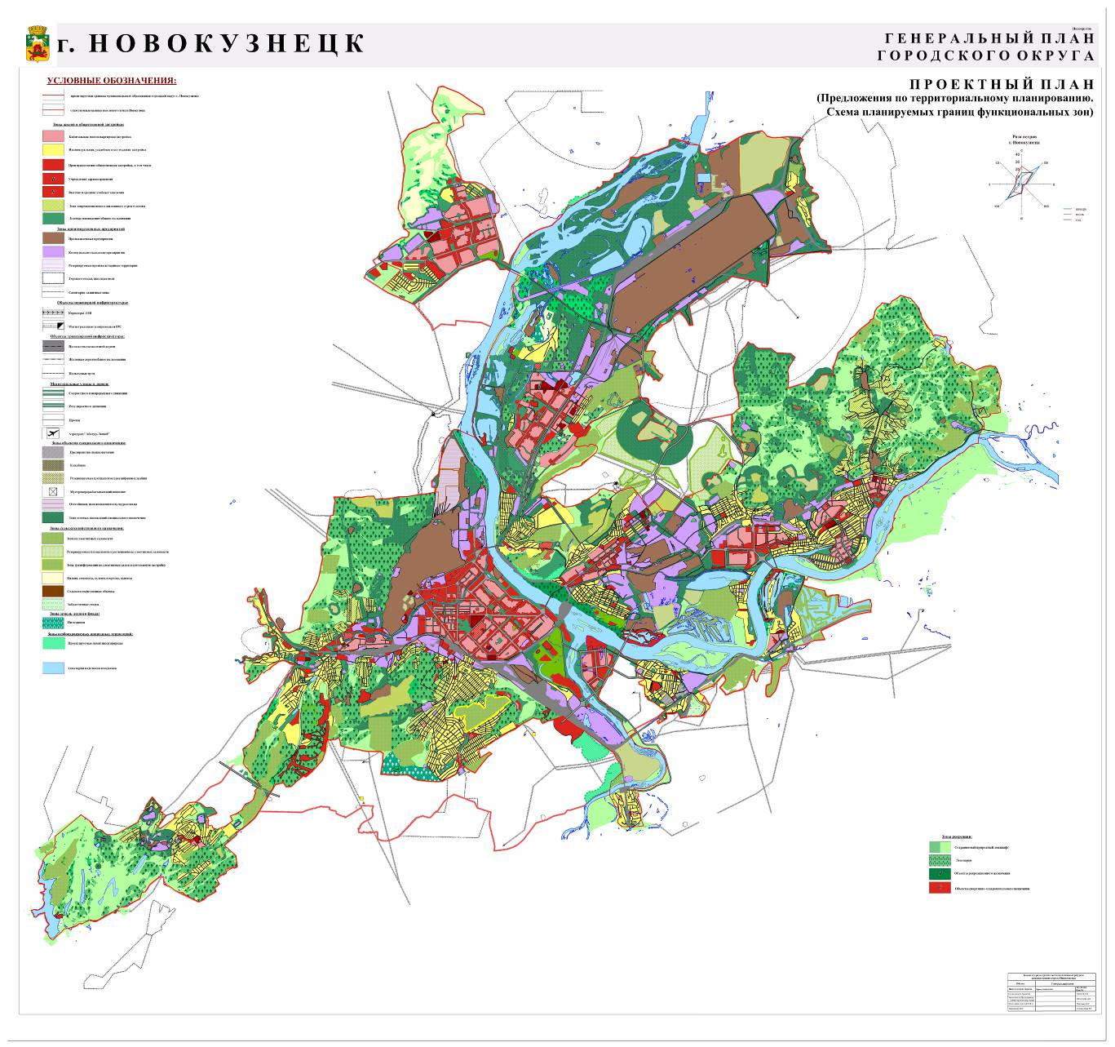.

Председатель Новокузнецкого  городского Совета народных депутатов | А.К. Шелковникова

Приложение №2
к решению Новокузнецкого городского
Совета народных депутатов
от __________ 2021 № ______

Приложение №3
к генеральному плану города Новокузнецка

Схема водоотведения (Схема планируемого размещения объектов водоотведения)

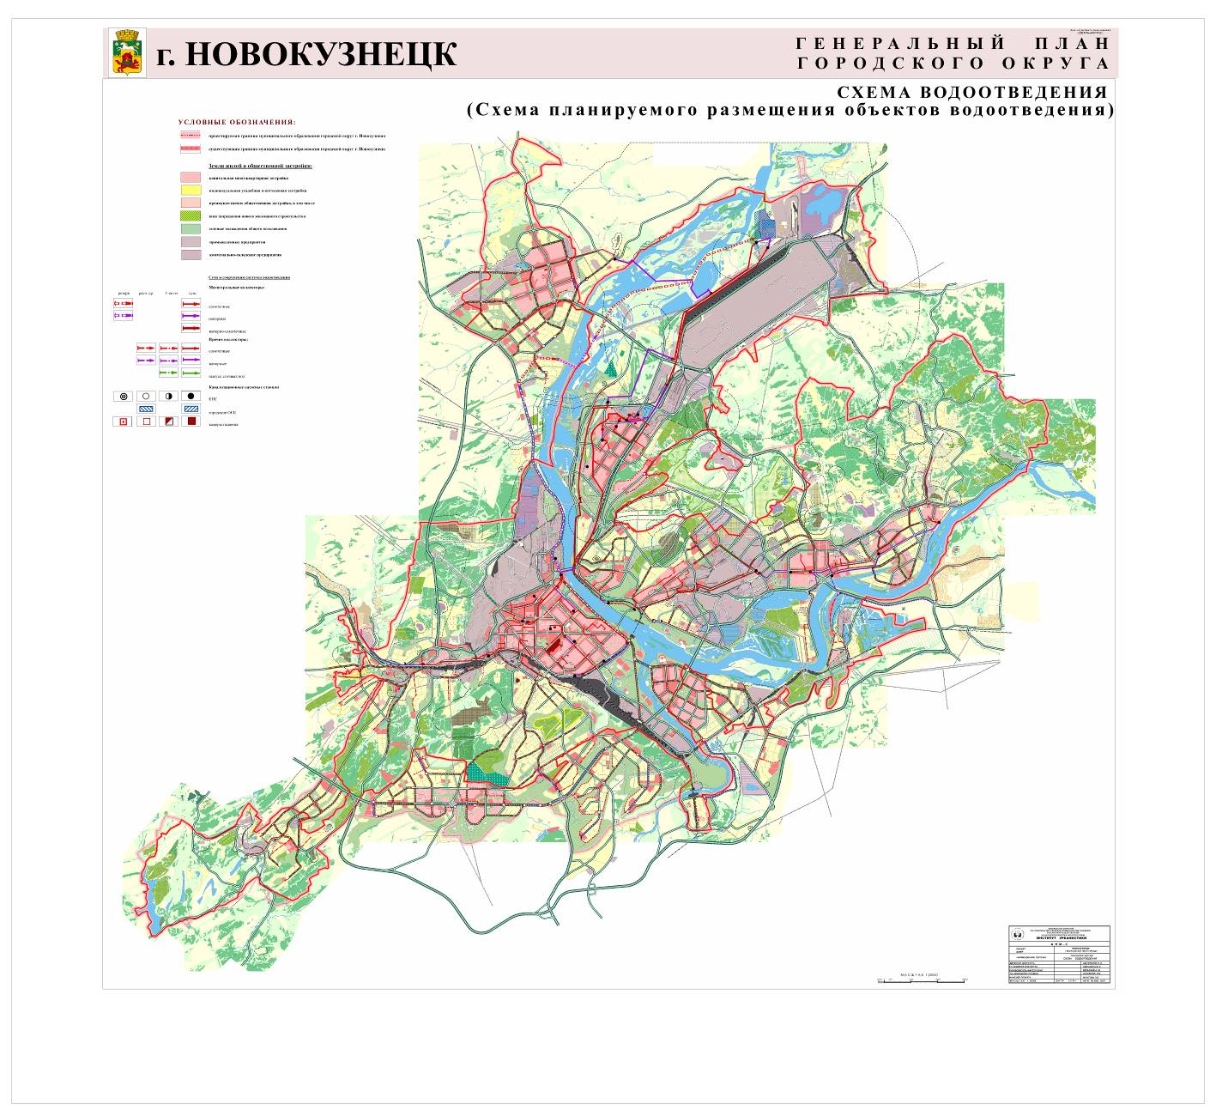
Председатель Новокузнецкого  городского Совета народных депутатов | А.К. Шелковникова

Приложение №3
к решению Новокузнецкого городского
Совета народных депутатов
от __________ 2021 № ______

Приложение №4
к генеральному плану города Новокузнецка

Схема инженерной подготовки территории
(Схема планируемого размещения объектов инженерной подготовки)

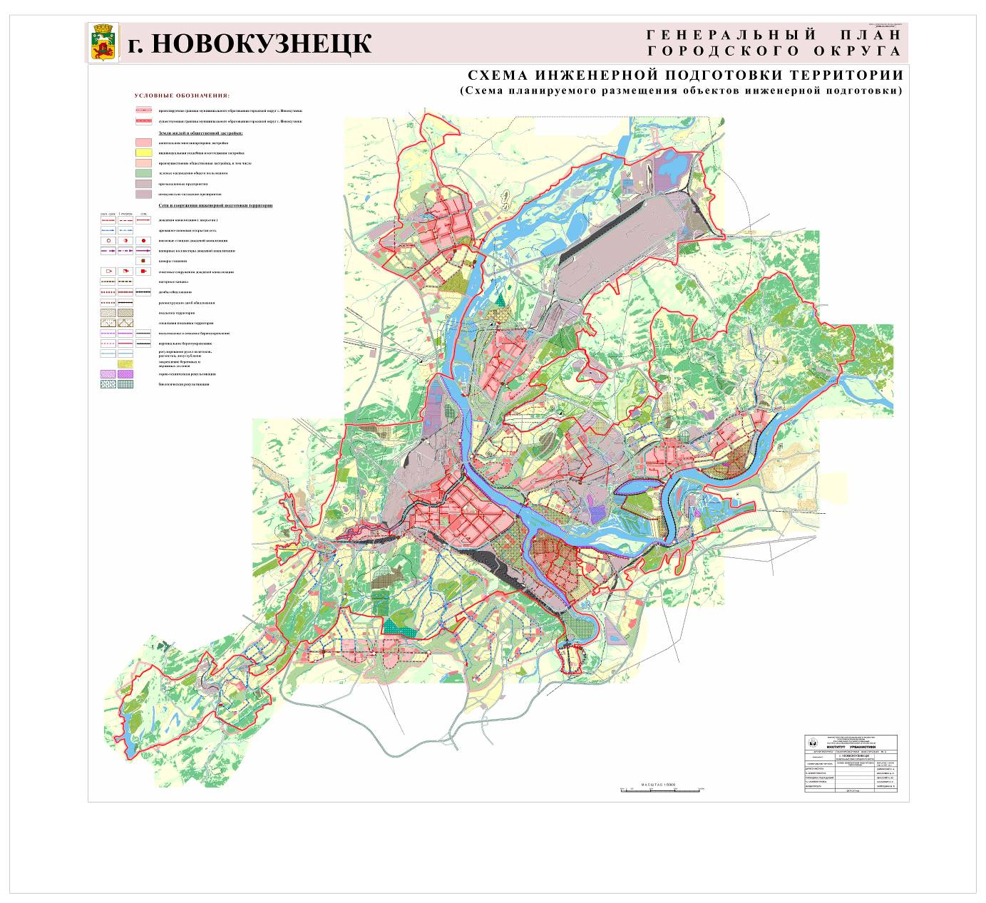

Председатель Новокузнецкого  городского Совета народных депутатов | А.К. Шелковникова

Приложение №4

к решению Новокузнецкого городского
Совета народных депутатов
от __________ 2021 № ______

Приложение №5
к генеральному плану города Новокузнецка

Схема мероприятий по охране окружающей среды

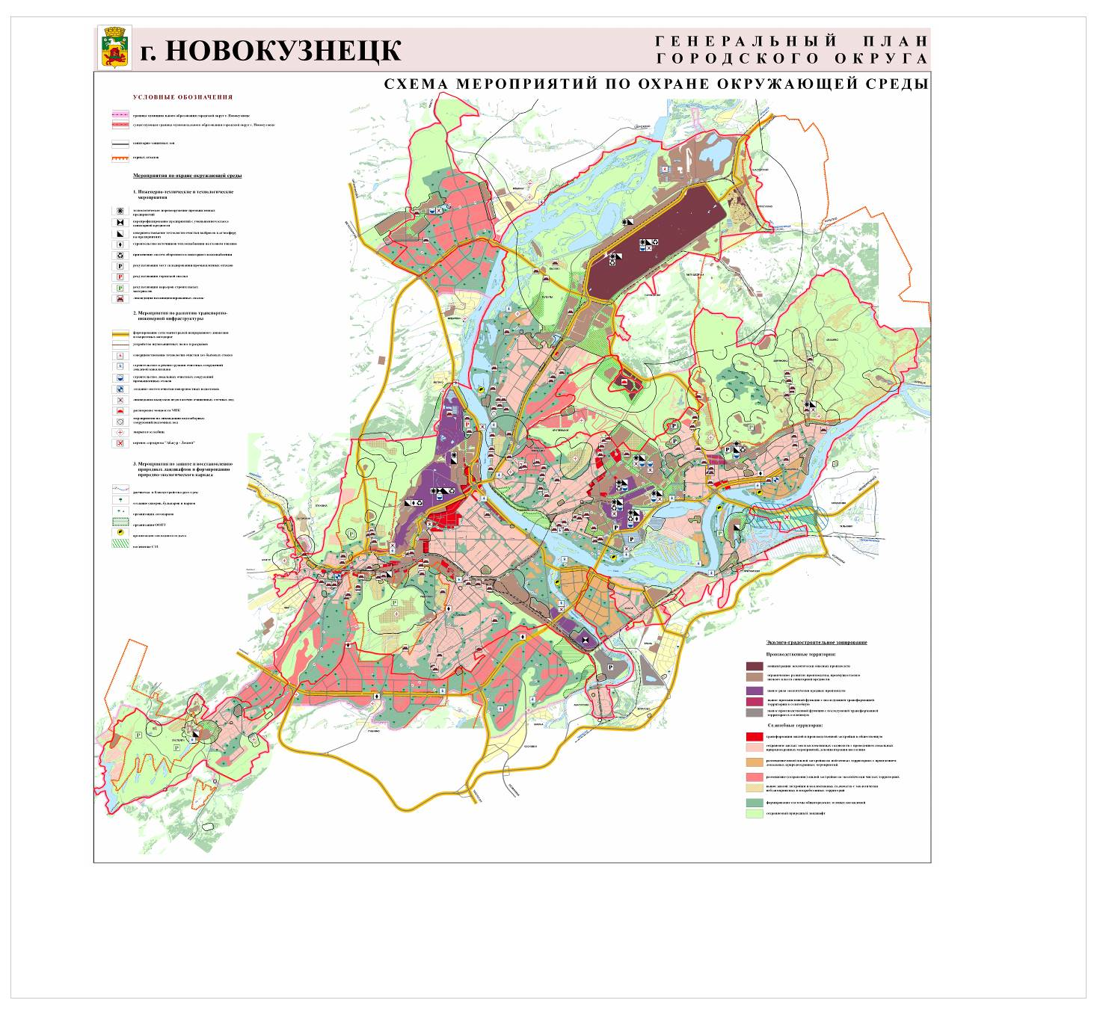
Председатель Новокузнецкого  городского Совета народных депутатов | А.К. Шелковникова

Приложение №5
к решению Новокузнецкого городского
Совета народных депутатов
от __________ 2021 № ______

Приложение №6
к генеральному плану города Новокузнецка

Схема планируемого размещения объектов капитального строительства

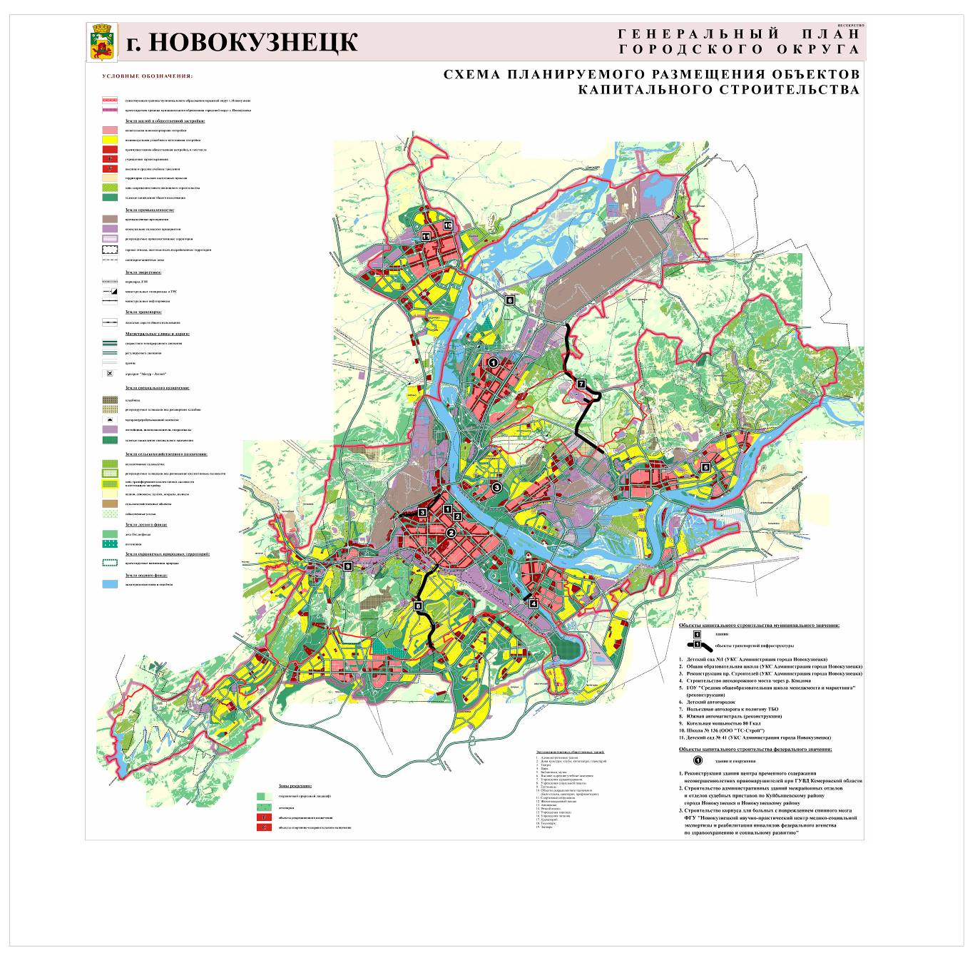
Председатель Новокузнецкого  городского Совета народных депутатов | А.К. Шелковникова

Приложение №6
к решению Новокузнецкого городского
Совета народных депутатов
от __________ 2021 № ______

Приложение №7
к генеральному плану города Новокузнецка

Схема планируемых границ территорий, документация по планировке
которых подлежит разработке в первоочередном порядке

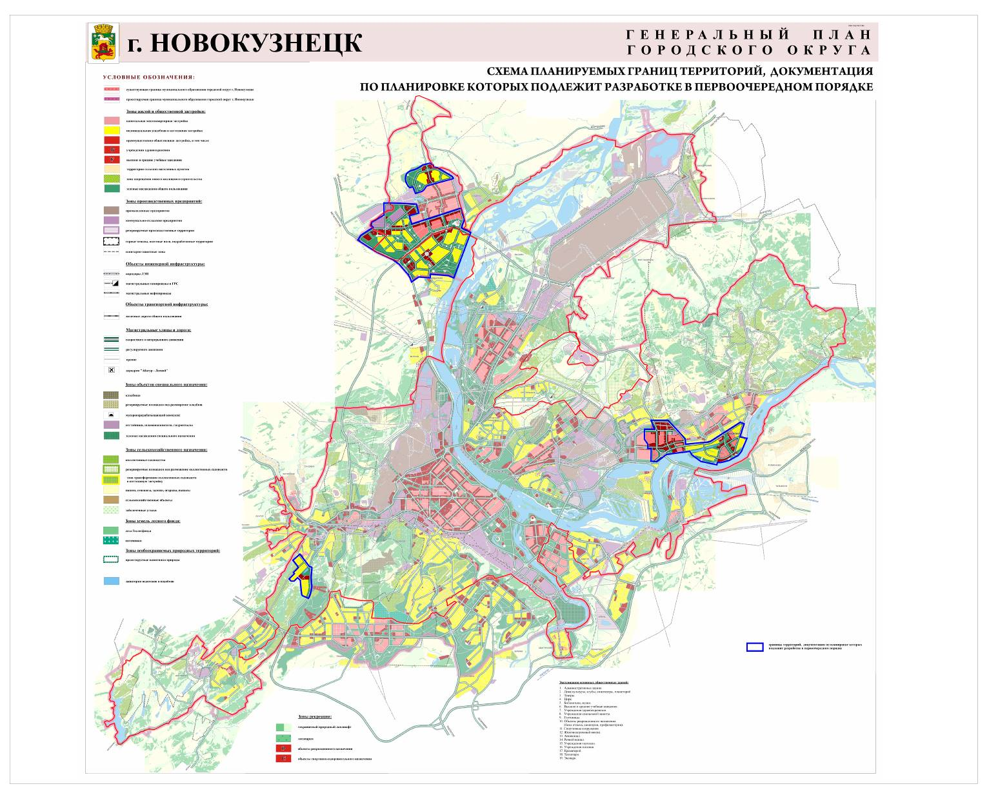
Председатель Новокузнецкого  городского Совета народных депутатов | А.К. Шелковникова

Приложение №7
к решению Новокузнецкого городского
Совета народных депутатов
от __________ 2021 № ______

Приложение №8
к генеральному плану города Новокузнецка

Схема планируемых границ функциональных зон.
Параметры планируемого развития функциональных зон

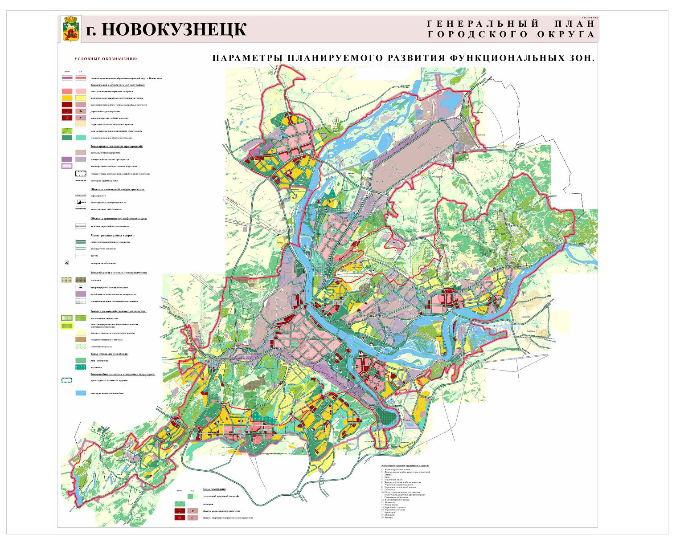

Председатель Новокузнецкого  городского Совета народных депутатов | А.К. Шелковникова

Приложение №8
к решению Новокузнецкого городского
Совета народных депутатов
от __________ 2021 № ______

Приложение №9
к генеральному плану города Новокузнецка

Схема природных планировочных ограничений
(Схема ограничений и зон с особыми условиями использования территории.
Анализ комплексного развития территории)

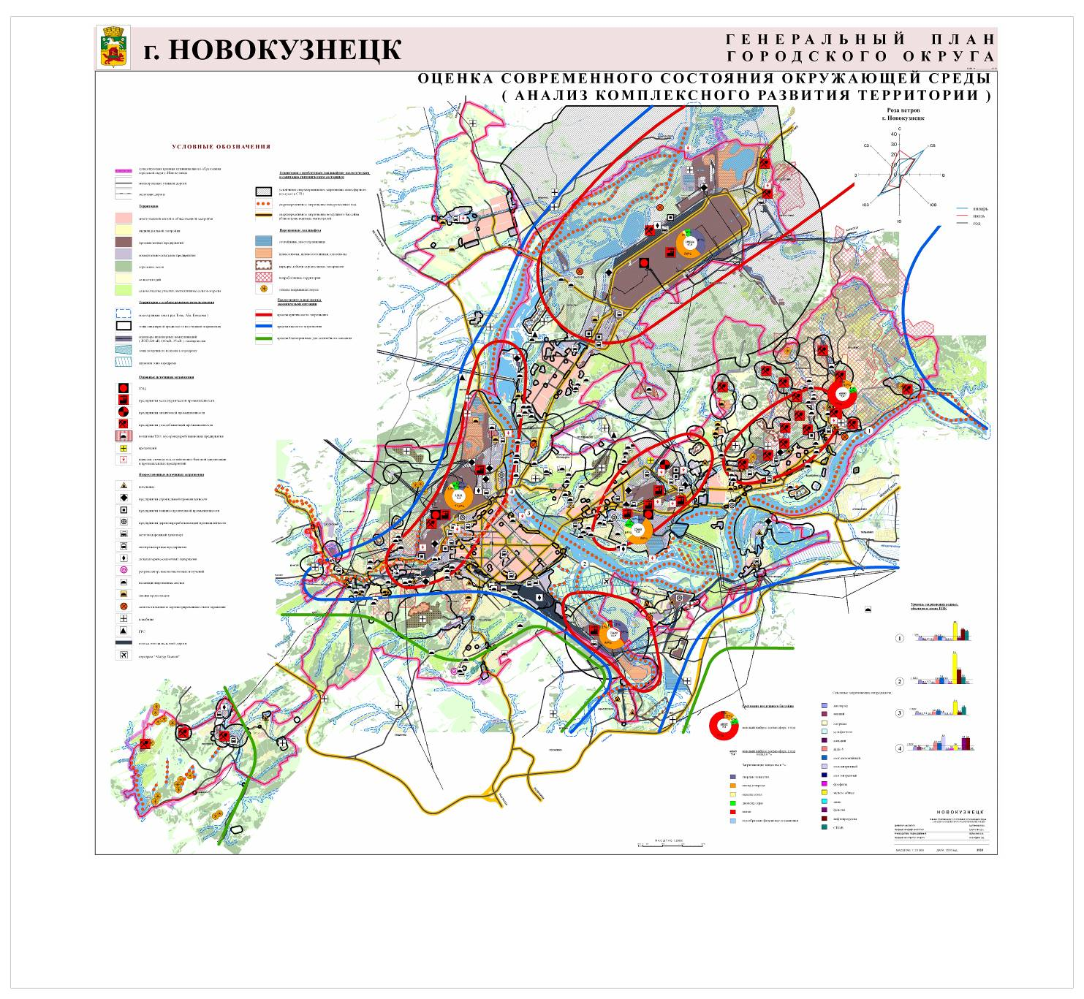
Председатель Новокузнецкого  городского Совета народных депутатов | А.К. Шелковникова

Приложение №9
к решению Новокузнецкого городского
Совета народных депутатов
от __________ 2021 № ______

Приложение №10
к генеральному плану города Новокузнецка

Схема существующей границы городского округа.
Границы земель водного фонда

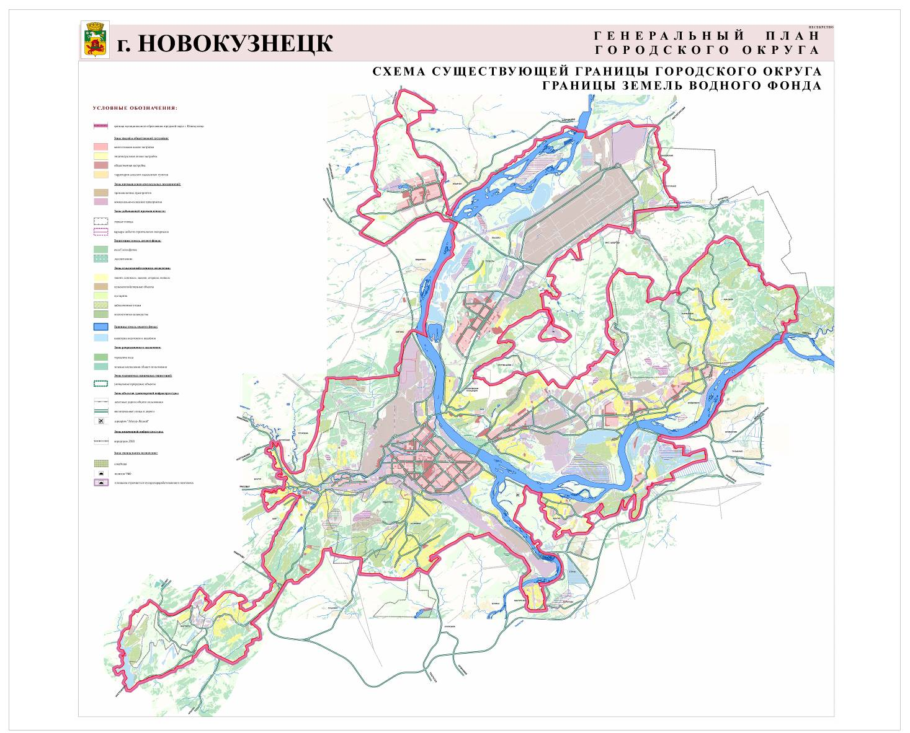
Председатель Новокузнецкого  городского Совета народных депутатов | А.К. Шелковникова

Приложение №10
к решению Новокузнецкого городского
Совета народных депутатов
от __________ 2021 № ______

Приложение №12
к генеральному плану города Новокузнецка

Схема транспортной инфраструктуры
(Схема планируемого размещения объектов транспорта и путей сообщения)

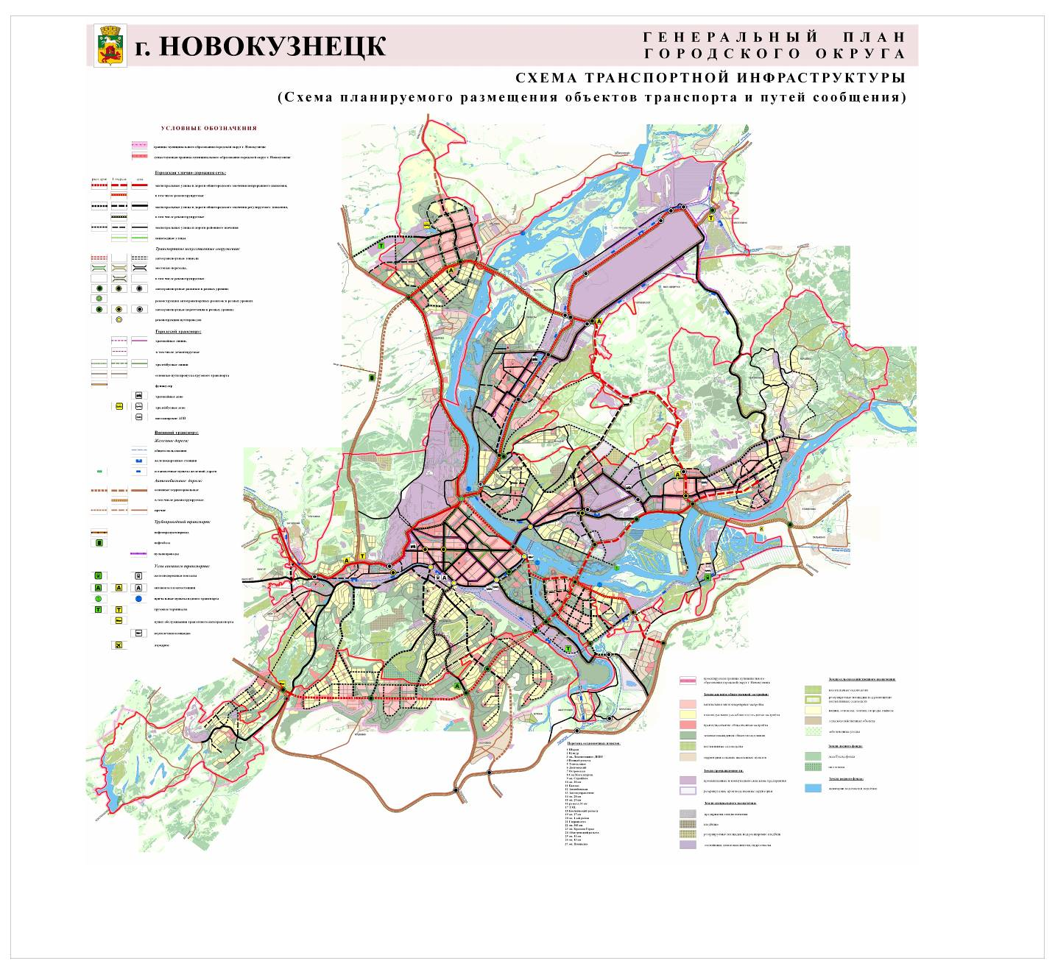

Председатель Новокузнецкого  городского Совета народных депутатов | А.К. Шелковникова

Приложение №11
к решению Новокузнецкого городского
Совета народных депутатов
от __________ 2021 № ______

Приложение №13
к генеральному плану города Новокузнецка

Схема энергоснабжения
(Схема планируемого размещения объектов энергоснабжения)

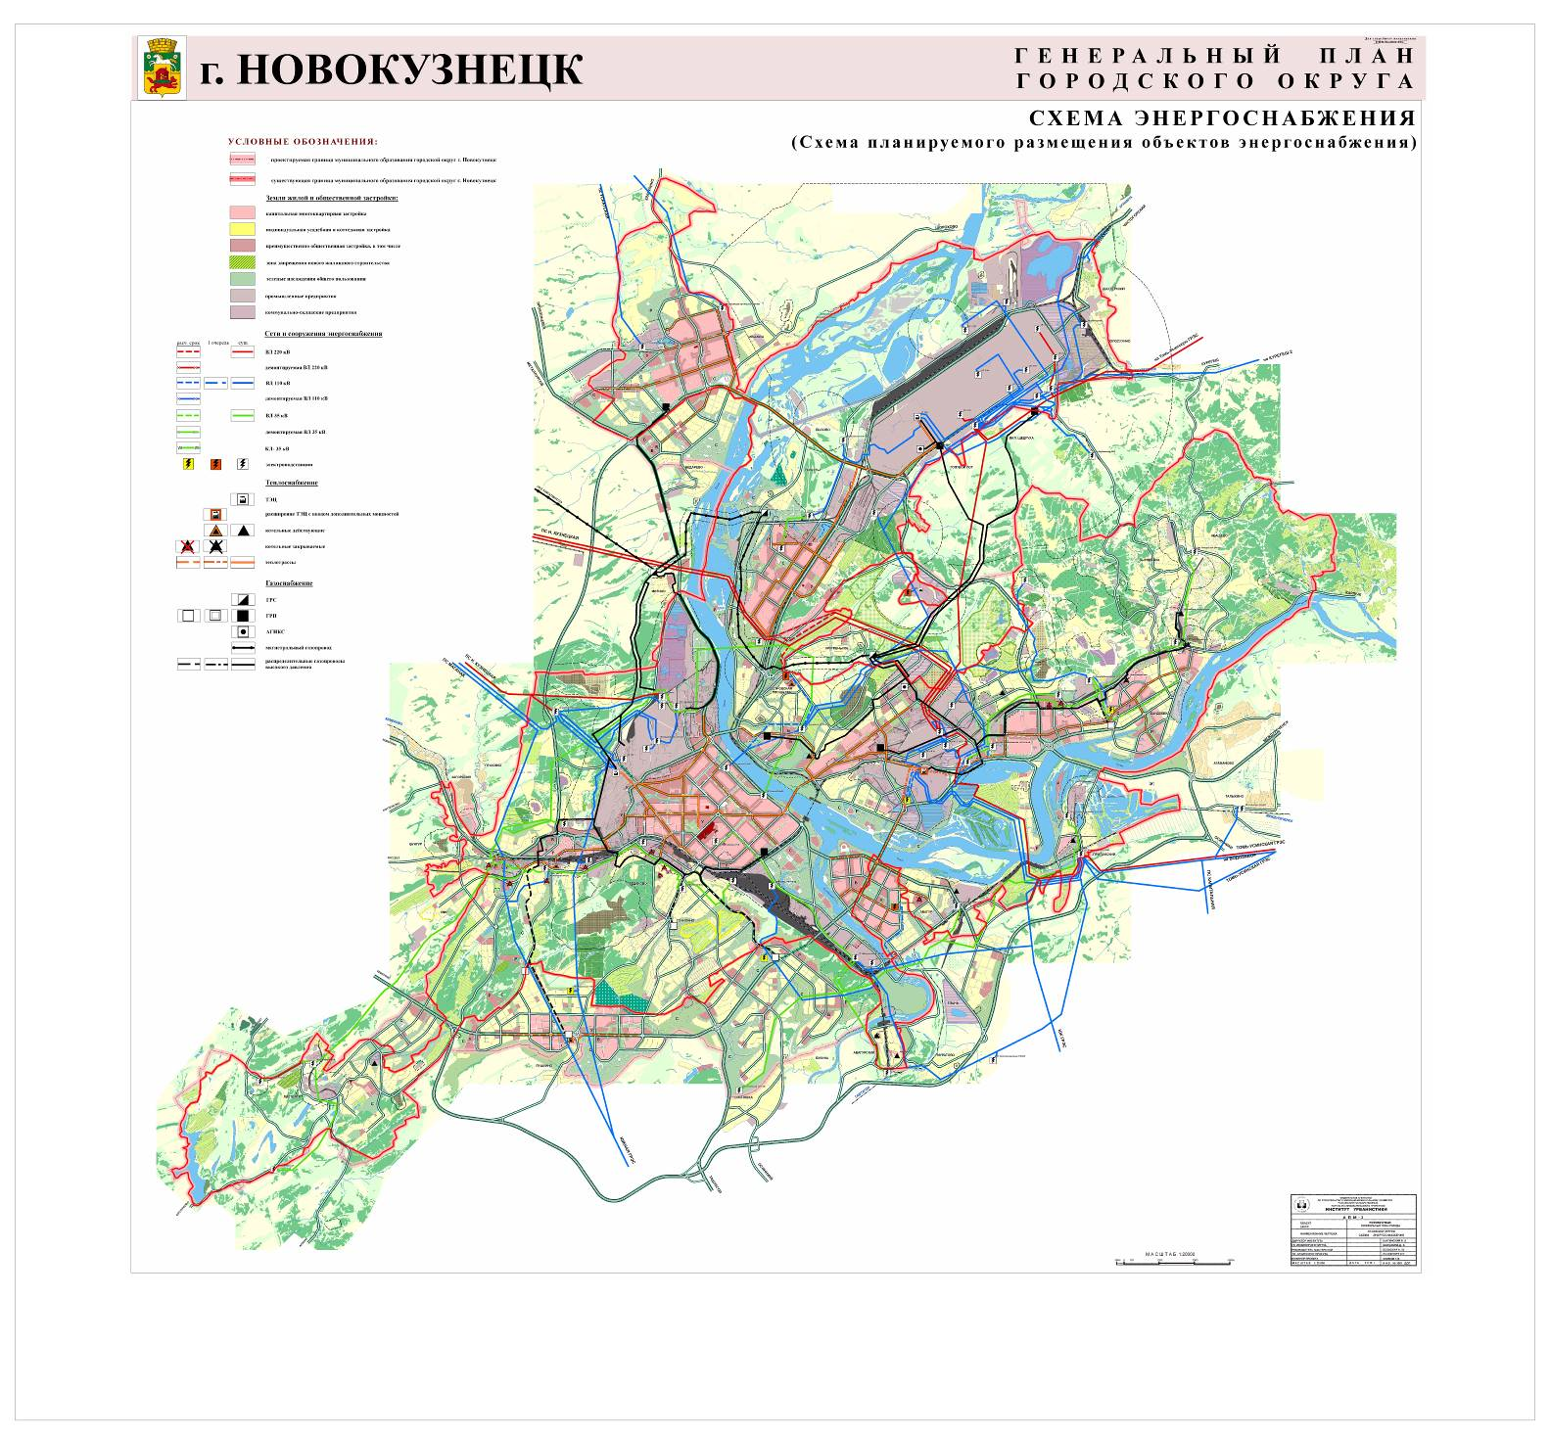
Председатель Новокузнецкого  городского Совета народных депутатов | А.К. Шелковникова

Приложение №12
к решению Новокузнецкого городского
Совета народных депутатов
от __________ 2021 № ______

Приложение №14
к генеральному плану города Новокузнецка

Схема этапов реализации. Схема первоочередного строительства

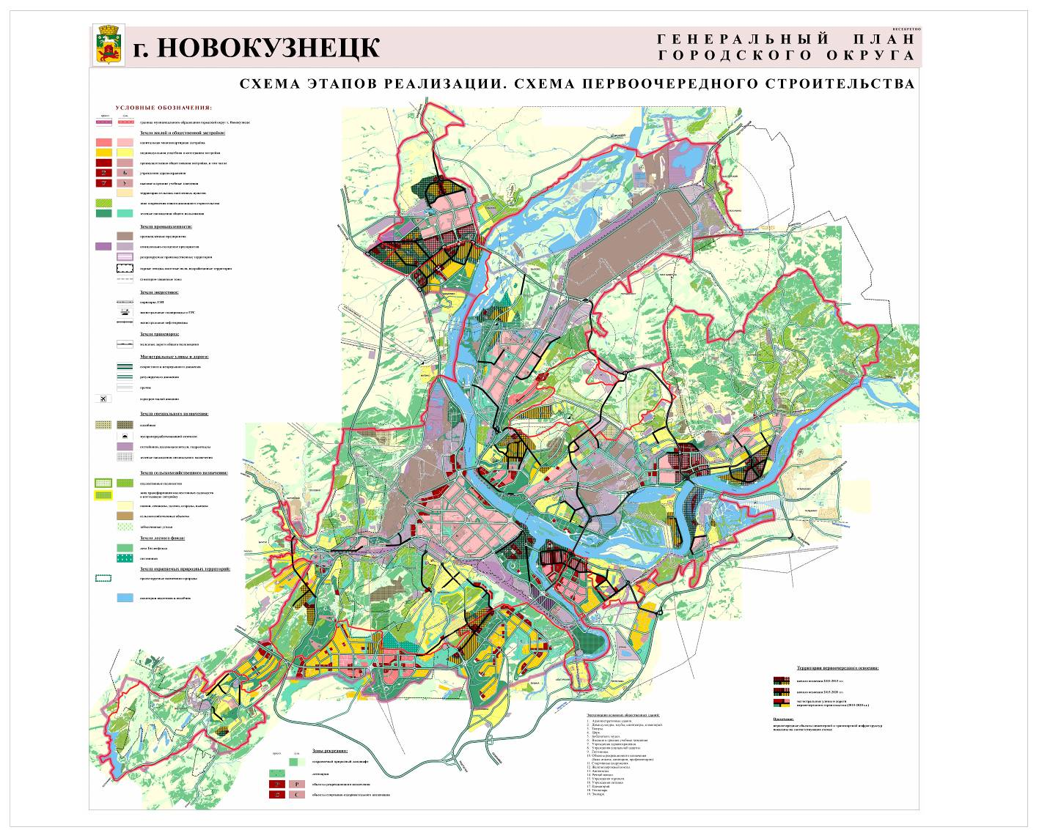
Председатель Новокузнецкого  городского Совета народных депутатов | А.К. Шелковникова

